Terapi Substitusi Ginjal pada
Sindrom HELLP ( Hemolysis, Elevated Liver Enzymes and Low Platelets) dan Cedera Ginjal Akut
Dedi Tanto, Nurita Dian Kestriani
Departemen Anestesi dan Terapi Intensif
Fakultas Kedokteran Universitas Padjajaran – RSUP. dr. Hasan Sadikin Bandung

Abstrak
Terapi substitusi ginjal (RRT) untuk pasien cedera ginjal akut (AKI) di unit perawatan intensif (ICU) menghadirkan masalah unik dalam menyediakan pembuangan biokimia dan cairan pada pasien dengan instabilitas sirkulasi, inotropik, dan peningkatan permeabilitas kapiler. Pasien pre eklampsia dengan insufisiensi ginjal dapat ditegakkan diagnosisnya jika kadar kreatinin serum lebih atau sama dengan 1,1 mg/dl. Pasien hamil dengan preeklampsia dan sindroma HELLP merupakan salah satu faktor resiko untuk terjadinya cedera ginjal akut pada kehamilan. Peningkatan kreatinin juga dilaporkan meningkatkan progresifitas terjadinya stroke iskemik ^{1,2,3}
Seorang perempuan berusia 21 tahun dengan post operasi SC dengan indikasi gawat janin pada pre eclampsia berat disertai CVD infarct, AKI dd/ acute on CKD, asidosis metabolic, elektrolit imbalans, masuk di rawat di ruang rawat intensif RSU. Dr. Hasan Sadikin, Bandung. Paska operasi pasien masih dalam keadaan tersedasi dan terintubasi, untuk kemudian dikontrol pernapasannya. Karena terjadi peningkatan nilai creatinine dan terjadinya hiperkalemia refrakter, maka pada pasien dilakukan CRRT. Tujuan dilakukan CRRT pada pasien ini adalah untuk menekan progresifitas cedera ginjal akut serta hiperkalemia, menghindari fluktuasi hemodinamika serta menghindari progresifitas CVD iskemik.
Penggunaan modalitas terapi substitusi ginjal pada pasien preeklampsia dengan cedera ginjal akut, pneumonia dan CVD iskemik berguna untuk menekan progresifitas penurunan fungsi ginjal dan evolusi CVD iskemik.

Abstract
Renal replacement therapy (RRT) for acute kidney injury (AKI) patients in the intensive care unit (ICU) presents the unique problem of providing biochemical and fluid removal in patients with circulatory instability, inotropes, and increased capillary permeability. Pre-eclampsia patients with renal insufficiency can be diagnosed if the serum creatinine level is greater than or equal to 1.1 mg/dl. Pregnant patients with preeclampsia and HELLP syndrome are risk factors for acute kidney injury in pregnancy. Increased creatinine is also reported to increase the progression of ischemic stroke.
A 21-year-old woman with postoperative CS with indications of fetal distress in severe pre-eclampsia accompanied by CVD infarct, AKI dd/acute on CKD, metabolic acidosis, electrolyte imbalance, was admitted to the intensive care unit at the RSU. Dr. Hasan Sadikin, Bandung. After surgery the patient is still sedated and intubated, to then control his breathing. Due to an increase in creatinine values and the occurrence of refractory hyperkalemia, the patient underwent CRRT. The purpose of CRRT in these patients is to suppress the progression of acute kidney injury and hyperkalemia, avoid hemodynamic fluctuations and prevent the progression of ischemic CVD.
The use of renal substitution therapy modalities in preeclamptic patients with acute kidney injury, pneumonia and ischemic CVD is useful for suppressing the progressive decline in renal function and the evolution of ischemic CVD.

- Pendahuluan
Tingkat mortalitas pada pasien wanita hamil dengan diagnosis eklampsia dan pre eklampsia mencapai sekitar 120.000 wanita meninggal di seluruh dunia per tahun. Sehingga dapat dikatakan bahwa pre eklampsia dan eclampsia berkontribusi terhadap kematian seorang wanita setiap 3 menit. Pre eklampsia menyebabkan 70.000 kematian ibu dan 50.000 kematian neonatus per tahun. Eklampsia mengakibatkan 50.000 kematian ibu per tahun di seluruh dunia. Mortalitas ibu yang disebabkan pre-eklampsia dengan sindroma HELLP ( Hemolysis, Elevated Liver Enzyme Levels and Low Platelet Levels ) sebesar 3,5 hingga 24,2%. Berdasarkan hasil penelitian mengklarifikasi bahwa sindroma HELLP dapat timbul pada sekitar 0,5 – 0,9% dari total populasi kehamilan dan pada sekitar 10% - 20% pada kehamilan dengan pre eklampsia berat. Kematian ibu hamil sehubungan dengan pre eklampsia berat disertai sindroma HELLP umumnya disebabkan kegagalan ginjal, koagulopati ( seperti disseminated intravascular coagulation / DIC ), edema pulmonal dan cerebral, abruptio placentae, hemorhagik hepatika, serta syok hipovolemik. Komplikasi ini dapat timbul saat periode antepartum pada 69% dari total kasus dan saat periode paska persalinan pada 31% dari total kasus komplikasi. Mayoritas komplikasi yang terjadi hingga 48 jam paska persalinan.^{1,2}
Manajemen pasien pre eklampsia berat dengan sindrom HELLP merupakan manajemen sakit kritis yang sangat kompleks dan membutuhkan kerja sama antara bidang obstetrik, anestesi serta kedokteran intensif, sehingga dapat dikatakan bahwa, adalah hal yang penting, untuk memberikan perawatan khusus secara intensif bagi pasien wanita hamil dengan pre eklampsia dan eklampsia.¹ Cedera ginjal akut berhubungan dengan sindrom HELLP dan peningkatan nilai kreatinin serum berhubungan dengan peningkatan kejadian stroke iskemik.³ Terapi substitusi ginjal berkesinambungan ( CRRT ) dapat digunakan dalam membantu ginjal pada pasien sakit kritis dengan cedera ginjal akut, terutama pasien dengan instabilitas hemodinamika. CRRT mampu untuk menyeimbangkan gangguan sitokin yang terjadi pada pasien preeklampsia maupun eklampsia dengan sindrom HELLP. ⁴ Pada kasus ini, pasien mengalami kelainan preeklampsia disertai sindrom HELLP, cedera ginjal akut dan CVD iskemik. Tatalaksana CRRT yang kami lakukan telah memberikan keluaran yang baik pada pasien, sehingga tatalaksana CRRT bisa menjadi pilihan terapi tambahan bagi pasien dengan kasus yang menyerupai.

- Kasus
Identitas
Usia : 21 tahun
Diagnosa : P1A0 post partum seksio sesarea atas indikasi : pre eklampsia berat + HELLP syndrome + gagal ginjal akut + CVD iskemik + pneumonia

Kronologis dan perjalanan klinis pasien
﻿ Pasien datang dirujuk oleh RSUD. Pagelaran, Cianjur pada tanggal 26 November 2022 dengan tujuan untuk dilakukan perawatan di ruang rawat intensif di RSUP. Dr. Hasan Sadikin, Bandung. Pasien sempat dirawat di RSUD. Pagelaran Cianjur selama 2 hari dengan diagnosa Hamil G1P0A0 hamil 8 bulan + Stroke ec. Tromboemboli karotis kanan. Sebelumnya, 2 hari sebelum masuk RSUD. Pagelaran, pasien mengeluhkan terjatuh di kamar mandi, karena lemah anggota gerak bawah dan atas. Kelemahan anggota gerak atas dan bawah dimulai 3 bulan sebelum masuk RSUD. Pagelaran. Kelemahan anggota gerak atas dan bawah disertai mulut mencong dan bicara rero. Setelah diperiksa secara klinis oleh dokter ahli syaraf, pasien didiagnosa Stroke infark ec. Thromboemboli a. karotis dextra. Pasien rutin kontrol kehamilan di bidan sejak usia kehamilan 24 minggu. Pada saat usia kehamilan 7 – 8 bulan, pasien dibilang ada darah tinggi oleh bidan. Pada saat datang ke UGD RSUD. Pagelaran, Cianjur, menurut suami pasien, tekanan darah pasien mencapai 170/ . Selama perawatan di RSUD. Pagelaran, pasien mendapat terapi MgSO4 terapi awal 4 gram dilanjutkan dengan rumatan 10 gram, Ca glukonas 10% , Citicolin 2x500 mg iv, dexametason 2x6 mg. Pada saat dirawat di RSUD. Pagelaran Cianjur, pasien mengeluh sesak yang dirasakan terus menerus, tidak membaik dengan istirahat maupun posisi miring ke kanan atau ke kiri. Gejala yang menyertai : batuk berdahak putih dan demam dengan suhu tertinggi 38,2 C.
Pasien tiba di UGD dengan keadaan umum lemah, sadar penuh, tampak sesak dengan tanda – tanda vital 148/110 mmHg, laju nadi 72 – 80 x/menit, laju napas 18-20x/menit, saturasi oksigen 96 - 97% tanpa bantuan oksigen. Konjungtiva tampak anemis, dan sklera tidak tampak ikterik. Pada pemeriksaan paru didapatkan suara napas vesikuler di kedua lapang paru, tidak didapatkan suara tambahan di kedua lapang paru. Pada pemeriksaan jantung didapatkan bunyi jantung reguler, tidak terdapat bunyi jantung tambahan. Dari pemeriksaan abdomen, didapatkan abdomen cembung lembut, tinggi fundus uteri 4 jari di bawah processus xiphoideus, tidak teraba his dengan denyut jantung janin 136 – 140x/menit; bising usus positif normal, ukuran hepar dan lien sulit dilakukan evaluasi. Pasien kemudian dilakukan pasang kateter urin dengan urin inisial 200 ml warna kuning keruh.
Dari hasil pemeriksaan laboratorium didapatkan Hemoglobin 8,7 gr/dl ; Leukosit 12.950 /uL ; Trombosit 105.000 /uL ; Natrium 142 mEq/L ; Kalium 4,4 mEq/L ; Klorida 118 mEq/L; Kalsium 4,96 mg/dL ; Magnesium 3,7 mg/dL ; Ureum 96,9 mg/dL ; Kreatinin 4,26 mg/dL ; SGOT 78 U/L ; SGPT 107 U/L ; PT 13,4 detik ; APTT 27,2 detik ; INR 0,92 ; Albumin 3,3 gr/dL ; GDS 107 mg/dL ; Pemeriksaan CT Scan Kepala didapatkan infark cerebri di corneal subcortical lobus temporoparietalis dextra, multiple infark lakunar di kapsula interna bilateral dan subkorneal lobus parietalis sinistra, sinusitis maksilaris dextra, hipertrophi concha nasalis bilateral, tidak tampak tanda – tanda perdarahan intra kranial.
Pasien didiagnosa dengan pre eklampsia berat, stroke ec. Infark tromboemboli sistem karotis kanan faktor resiko hipertensi DD/ infark ec. thromboemboli sistem karotis kanan faktor resiko kelainan jantung, sindrom HELLP, AKI stage 3 dan ISK komplikata. Pasien dilakukan manajemen cairan dengan IVFD NaCl 0,9% 1000 ml/24 jam, Ceftriaxone 2x1 gram iv. Pada tanggal 27 November 2022, pasien dilakukan operasi sectio caesaria, dengan difasilitasi general anestesia. Manajemen cairan selama operasi diberikan cairan ringer laktat 500 ml, perdarahan intra operatif : 300 ml dan urine output 100 ml dengan lama operasi 1 jam 15 menit.
Paska operasi, pasien dirawat di ICU dengan bantuan ventilator mekanik. Pasien sempat dikonsulkan ke TS. IPD untuk dilakukan intermittent hemodialysis. Karena TS. IPD masih belum setuju untuk dilakukan intermittent hemodialysis, maka pada tanggal 29/11/2022 dinihari, dilakukan CRRT dengan mode CVVHDF, blood flow rate : 100 ml/menit, dialisate 800 ml/jam, replacement (pre) : 800 ml, fluid removal : 50 ml/jam, heparin 10 unit/kgbb/jam. Pada saat dilakukan CRRT, pasien diberikan vasopressor norepinephrine 0,2 – 0,4 mcg/kgBB/menit, dexmetedomidine 0,15 – 0,4 mcg/kgbb/jam dan rocuronium 0,25 mg – 0,5 mg/kgbb/jam ( pada saat hari ke-2 CRRT, rocuronium distop ). Antibiotika yang diberikan adalah Ceftriaxon 2x1 gram iv ( hingga tanggal 8/12/2022 karena distop). Terapi omeprazole diberikan dengan dosis 2x40 mg iv.
Pasca CRRT ( tanggal 2/12/2022), vasopressor norepinephrine distop dan furosemide diberikan secara drip dengan dosis titrasi 20 mg/jam hingga 40 mg/jam. Perdipine dosis titrasi yang dimulai 0,5 mcg/kgbb/menit – 2 mcg/kgbb/menit, dengan target penurunan MAP tidak lebih dari 20%. Tanggal 5/12/2022, obat anti hipertensi oral mulai diberikan kembali yaitu ramipril 1x10 mg dan methydopa 3x500 mg. Pada tanggal 10/12/2022, antibiotika ceftazidime 3x1 gram iv dan levofloxacin 1x750 mg iv mulai diberikan. Pasca furosemide mencapai 40 mg/jam tetapi keluaran urine tidak ada, maka TS. Tanggal 5/12/2022 dilakukan USG Abdomen dilakukan oleh bagian radiologi dengan hasil hepatosplenomegali disertai pelebaran vena porta dan vena lienalis dengan sugestif hipertensi portal, dan ascites; usg kandung empedu, pancreas dan ginjal bilateral tidak ditemukan kelainan. IPD menyetujui dilakukan HD 2x/ minggu. Balans cairan selama perawatan terlampir ( Tabel 1 )

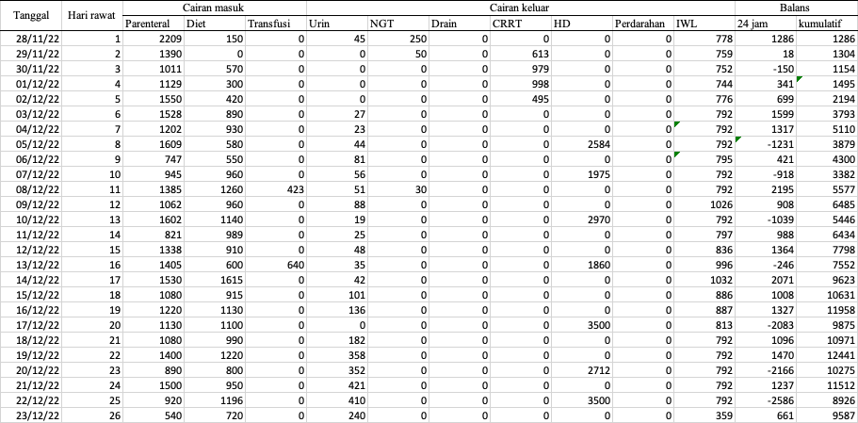
Tabel 1. Balans Cairan

Pasien dilakukan tindakan tracheostomi pada tanggal 13/12/2022 dan pada saat tindakan, tidak ada kendala yang berarti. Pada tanggal 19/12/2022, pasien dilakukan weaning, sehingga tanggal 20/12/2022, pasien berhasil dan untuk menunjang oksigenasi, diberikan bantuan O2 via T-piece 6 lpm. Nutrisi enteral mulai diberikan pada tanggal 2/12/2022 sampai 12/12/2022 dengan diet enteral peptamen 6x100 ml sampai 6x150 ml, kemudian tanggal 13/12/2022 hingga pasien pindah ruang rawat HCU, Peptamen 6x150 ml digantikan dengan optboost 6x100 ml dikombinasikan dengan nephrisol 6x100 ml.

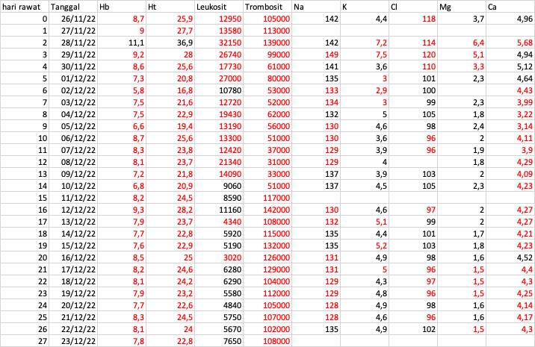
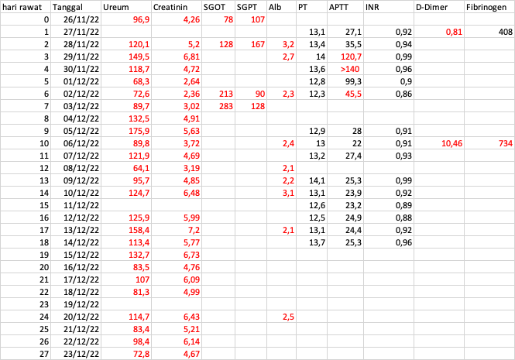
Tabel 2. Hasil pemeriksaan laboratorium

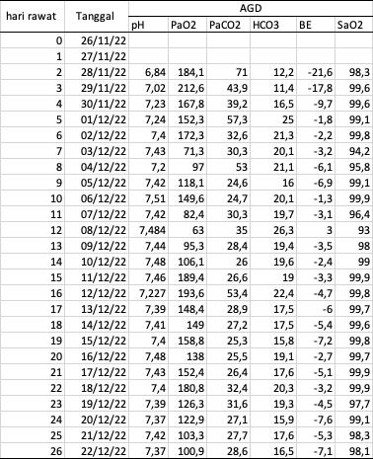
Tabel 2. Hasil pemeriksaan laboratorium analisa gas darah

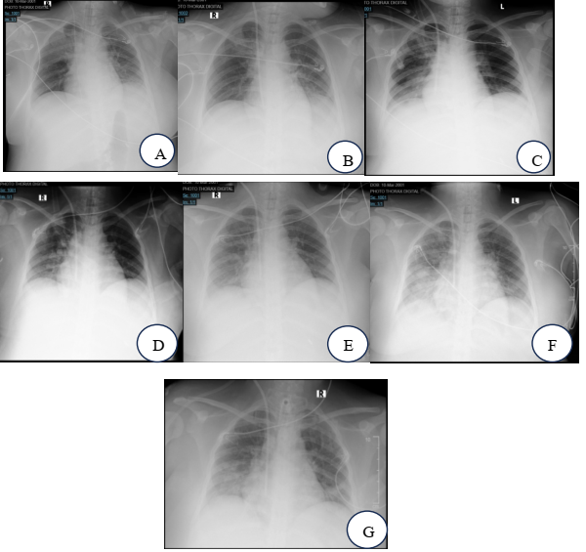
Gambar 1. Hasil roentgen thorax pasien selama perawatan, A : roentgen thorax hari perawatan ke-0, saat pasien diterima di ICU pasca sectio caesaria dan pemasangan CVC, hilus kanan tertutup perselubungan disertai dengan peningkatan corakan bronkovaskular, mengesankan gambaran pneumonia kanan. B : roentgen thorax hari perawatan ke-1 pasca pemasangan CDL : gambaran pneumonia kanan belum perbaikan. C : roentgen thorax hari perawatan ke-5, gambaran pneumonia kanan belum perbaikan. D : roentgen thorax hari perawatan ke-8, gambaran pneumonia kanan perbaikan. E : roentgen thorax hari perawatan ke-10, gambaran pneumonia kanan belum perbaikan. F : roentgen thorax hari perawatan ke-13, gambaran pneumonia kanan belum perbaikan. G : roentgen thorax hari perawatan ke-15, gambaran pneumonia kanan perbaikan.

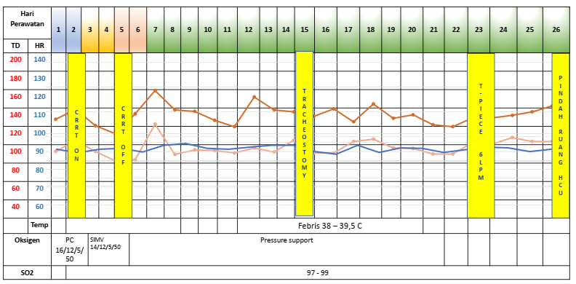
Gambar 2. Grafik monitoring hemodinamik dan rawatan ruang rawat intensif

- Pembahasan
Gagal ginjal akut pada kehamilan ( Pregnancy Related Acute Kidney Injury / PR-AKI ) umumnya dapat disebabkan penyebab obstetrik dan non obstetrik. PR-AKI umumnya terjadi pada masa trimester 2 kehamilan dan jika dilakukan terminasi kehamilan maka diharapkan terjadi resolusi dalam kurun waktu 24 – 48 jam berikutnya. PR-AKI dengan penyebab obstetrik umumya disebabkan HELLP pada preeklampsia, karena terjadinya penurunan aliran plasma ginjal dan terjadinya vasokonstriksi kapiler ginjal. 2 penyebab ini akan mengakibatkan perubahan sel endotel ginjal serta timbulnya faktor – faktor proinflamatorik pada sel ginjal. Hal – hal ini akan mengakibatkan timbulnya mikroangiopati kapiler ginjal, kerusakan sel podosit ginjal serta berakhir pada perubahan rheologi plasma ginjal. Muara dari seluruh perubahan patologis yang terjadi pada ginjal adalah penurunan laju filtrasi glomerulus ( Glomerulus Filtration Rate / GFR ). ⁵
Stroke iskemik pada pasien HELLP dapat disebabkan multifactorial, antara lain : vasokonstriksi, mikrothrombosis, mikroangiopati, dan sebagainya. Stroke iskemik ini akan memperberat PR-AKI, melalui pelepasan mediator – mediator proinflamatorik dari mikroglia, adanya mekanisme kompleks imun dari sel neuron – neuron dan peningkatan vesikuler ekstraselular dari astrosit susunan syaraf pusat. Semua faktor ini akan memperberat proses inflamasi sistemik yang berakibat perburukan PR-AKI.⁶
Beberapa modalitas renal support untuk menangani pasien dengan gagal ginjal sebagai berikut : (1) Intermittent hemodyalis ( IHD ); (2) Continuous renal replacement therapy ( CRRT ); (3). Prolonged intermittent renal replacement therapies ( PIRRTs ) – model campuran antara CRRT dan IHD. Perbedaan dari 3 modalitas ini adalah rentang waktu terapi, sehingga mengakibatkan kecepatan ultrafiltrasi netto dan daya bersihan sisa metabolisme tubuh. IHD mampu melakukan bersihan dan ultrafiltrasi secara cepat dengan kurun waktu terapi sekitar 3 – 5 jam. CRRT mampu melakukan bersihan sisa metabolisme dan cairan secara bertahap dengan jangka waktu yang panjang. Modalitas PIRRT merupakan modalitas hybrid yang mengunakan kecepatan filtrasi dan bersihan yang lebih rendah dibandingkan IHD, akan tetapi lebih cepat dibandingkan CRRT. Jangka waktu modalitas PIRRT dapat berlangsung antara 8 hingga 16 jam, sehingga proses bersihan zat terlarut dan ultrafiltrasi lebih lambat daripada IHD, namun lebih cepat daripada CRRT. Kekurangan dari IHD adalah tidak dapat digunakan pada pasien gagal ginjal dengan aspek hemodinamik yang tidak stabil dan dapat menimbulkan instabilitas hemodinamik pada pasien kritis. Kelemahan dari CRRT adalah rasio bersihan metabolit cukup rendah dibandingkan dengan modalitas IHD serta CRRT lebih membutuhkan antikoagulan lebih intensif, sehingga pasien lebih beresiko mengalami perdarahan dan ketidak seimbangan elektrolit tubuh. Kelebihan dari CRRT dibandingkan IHD adalah CRRT mampu diterapkan pada pasien sakit kritis dengan instabilitas hemodinamik, mampu untuk menghindari rebound senyawa yang dikeluarkan dari kompartemen darah yang kemudian menyeimbangkan kembali dari ruang intraseluler ke plasma.^{7,8}
Mode CRRT yang dapat digunakan antara lain : (1.) mode hemodialisis : mode yang digunakan efektif untuk mengekskresikan solutan kecil. (2.) mode hemofiltrasi : mode ini tidak melibatkan cairan dialisat, dan proses filtrasi cairan tubuh pasien dilakukan dengan mengalirkan cairan tubuh via membran filter, serta kemudian digunakan cairan penganti untuk menstabilkan kecukupan volume. (3.) mode isolated ultrafiltration : mode ini sama dengan mode hemofiltrasi, akan tetapi tidak menggunakan cairan penganti. Sehingga dengan mode ini, prinsip ekskresi zat terlarut menggunakan dasar berat molekul zat terlarut. (4.) mode hemodiafiltrasi : mode ini gabungan antara hemodialisa dan hemofiltrasi. (5.) hemoperfusi : mode ini menggunakan prinsip ekskresi dengan pengunaan adsorben tertentu yang dapat mengadsorbsi zat dan toksin tertentu.^{9,10}
Pada kasus ini, modalitas CRRT dipilih karena adanya ketidak stabilan hemodinamik, ketidak seimbangan mediator proinflamatorik dan antiinflamatorik, penurunan laju filtrasi glomerulus, adanya elektrolit imbalans ( hiperkalemia ), serta tidak terjadinya resolusi / perbaikan fungsi ginjal dalam 24 jam pasca terminasi kehamilan. Ketidak seimbangan mediator proinflamatorik dan antiinflamatorik pada pasien ini disebabkan karena preeklampsia berat dengan sindroma HELLP dan stroke iskemik. CRRT dilakukan dengan mode CVVHDF dengan perincian sebagai berikut : blood flow rate : 100 ml/menit, dialisate 800 ml/jam, replacement (pre) : 800 ml, fluid removal : 50 ml/jam, heparin 10 unit/kgbb/jam. Pada saat dilakukan CRRT, pasien diberikan vasopressor norepinephrine 0,2 – 0,4 mcg/kgBB/menit, dexmetedomidine 0,15 – 0,4 mcg/kgbb/jam dan rocuronium 0,25 mg – 0,5 mg/kgbb/jam. Pemberian analgesia dan rocuronium bertujuan untuk menjaga ketenangan pasien dalam menjalani CRRT karena CRRT akan rawan terganggu jika pasien mengalami agitasi. Sedangkan pemberian heparin bertujuan untuk memperpanjang waktu penggunaan filter pada CRRT, walaupun pasien mengalami trombositopenia akan tetapi studi koagulasi pasien masih menunjukkan fungsi koagulasi yang normal.⁵
Hasil evaluasi terhadap proses CRRT yang dilakukan pada pasien ini dilakukan secara sederhana dengan melakukan pemantauan klinis dan parameter laboratorium dasar. Berdasarkan pemantauan perkembangan tanda klinis pasien pre dan pasca CRRT menunjukkan tanda – tanda perbaikan. Hal tersebut dapat dilihat perubahan konfigurasi ventilator berupa perubahan modus ventilator dari PCV menjadi pressure support ventilation. Penurunan dukungan tekanan positif yang diberikan oleh ventilator mekanis dari 16 cm H2O ( pre CRRT ) menjadi 14 cm H2O ( pasca CRRT ). Namun pada pasien masih belum dapat dilakukan penyapihan dari ventilator mekanis karena kendala adanya pneumonia cukup signifikan. Resolusi pneumonia terjadi pada hari rawat ke-23, pasca penggantian antibiotika menjadi ceftazidime dan levofloxacine. Berdasarkan tabel 2 dan 3, hasil laboratorium menunjukkan terjadi penurunan leukosit, jumlah leukosit saat sebelum dilakukan CRRT 32.150 (10³ /µL ) kemudian menurun hingga menjadi 10.780 saat pasca CRRT. Senyawa sisa metabolisme seperti ureum dan kreatinin mengalami penurunan. Ureum menurun dari 120,1 menjadi 72,6 dan kreatinin menurun dari 5,2 menjadi 2,36. Salah satu indikasi absolut untuk dilakukan CRRT yaitu hiperkalemia dengan kadar 7,2. Kadar kalium menurun pasca dilakukan CRRT menjadi ^{2,11}.
Salah satu kendala penghambat dalam mempertahankan kesinambungan CRRT pada pasien HELLP adalah adanya clotting pada bagian filter, sehingga diberikan pemberian dosis heparin 10 iu/kgbb/jam. Walaupun terjadi trombositopenia pada pasien, heparin tetap diberikan saat proses CRRT dengan tetap menjaga fungsi koagulasi dalam batas normal. Kendala lainnya CRRT pada pasien ini adalah persiapan CRRT yang membutuhkan banyak waktu, pembiayaan yang tidak sedikit serta sumber daya manusia yang terlatih dalam mengganti effluent dan memelihara kerja CRRT. Tatalaksana CRRT pada pasien ini dilakukan selama 3x24 jam dan berhasil dalam mempengaruhi hasil keluaran bersama dengan terapi medikamentosa yang diberikan pada pasien, sehingga pasien dapat dipindah ruang rawat ke ruang semi insentif dalam keadaan perbaikan. ¹²

- Simpulan
Terapi pengganti ginjal berkesinambungan ( CRRT ) merupakan terapi pendamping yang penting peranannya dalam tatalaksana awal pasien ini, sehingga hasil keluaran rawat insentif pasien menjadi lebih baik. Walaupun tatalaksana CRRT ini masih memerlukan penelitian lanjut pada tatalaksana HELLP, namun tatalaksana CRRT ini telah berhasil untuk memberikan hasil keluaran rawat insentif yang baik.

DAFTAR PUSTAKA

- Parihar B.C., Yadav B. and Patel J. Critical Care Management of eclampsia patients – one year study. International Journal of Reproduction, Contraception, Obstetric and Gynecology. 2020 Dec; 9 (12):4850 – 4854.
- Lam M. T. C. and Dierking E. Intensive Care Unit issues in eclampsia and HELLP syndrome. International Journal of Critical Illness and Injury Science. 2017 Jul-Sep; 7(3): 136 – 141.
- Albeladi F.I., Salem I.M.W., Bugshan S. A., and Alghamdi A. A. Acute Kidney Injury as a Risk Factor for Cerebrovascular Disease Outcome among Patients Presenting with Stroke in King Abdulaziz University Hospital, Jeddah, Saudi Arabia : A Retrospective Cohort Study. Saudi J. Kidney Disease Transplantation 2021;32(1) :608.
- Lobo V.A. Renal Replacement Therapy in Pregnancy-related Acute Kidney Injury : Getting the Timing Right. Indian Journal of Critical Care Medicine (2020):10.5005/jp-journals-10071-23540.
- Szczepanski J., Griffin A., Novotny S. and Wallace K. Acute Kidney Injury in Pregnancies Complicated with Preeclampsia or HELLP Syndrome. Frontiers in Medicine 2020 February, Volume 7, Article 22.
- Zhao Q., Yan T., Chopp M., Venkat P. and Chen J. Brain-kidney interaction : Renal dysfunction following ischemic stroke. Journal of Cerebral Blood Flow & Metabolism 2020, Vol 40(2) : 246 – 262.
- Tandukar S., and Palevsky P. M. Continuous Renal Replacement Therapy Who, When, Why and How. Chest. 2018; 18: 1 – 13.
- Cerdá J. and Ronco C. Choosing a Renal Replacement Therapy in Acute Kidney Injury. In : Kellum J.A., Bellomo R., and Ronco C. editors. Continuous Renal Replacement Therapy. Second edition. Oxford university press 2016 : 93 – 103.
- An. J.N., Kim S.G. and Song Y. R. When and why to start continuous renal replacement therapy in critically ill patients with acute kidney injury. Kidney Research and Clinical Practice 2021; 40(4): 566 – 577.
- Neri M., Cerdá J., Garzotto F., Villa G. and Ronco C. Nomenclature for Renal Replacement Therapy in Acute Kidney Injury. In : Kellum J.A., Bellomo R., and Ronco C. editors. Continuous Renal Replacement Therapy. Second edition. Oxford university press 2016 : 21 – 34.
- Kalil A. C., Metersky M. L., Klompas M., et. al. Management of Adults with Hospital-acquired and Ventilator-associated Pneumonia : 2016 Clinical Practice Guidelines by the Infectious Disease Society of America and the American Thoracic Society. Clinical Infectious Disease 2016;63(5):e61-111.
- Mehta R. L. Challenges and pitfalls when implementing renal replacement therapy in the ICU. Critical Care 2015, 19:S9.

